2019年度省矿山工程和爆破行业高级工程师职务
任职资格电子证书打印流程说明

电子证书打印流程如下：
方法一：
1、登录浙江政务服务网http://www.zjzwfw.gov.cn/
先以个人进行注册。（如下所示）
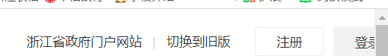
2、选择“个人办事”，会跳出如下所示的几个选项。
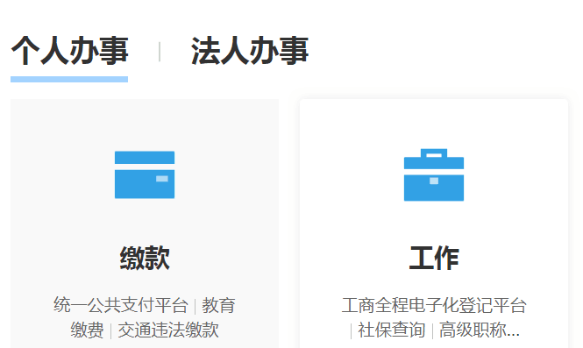
3、选择“工作”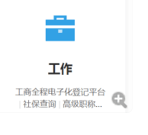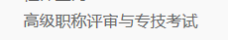

会跳出如下所示的页面。
4、选择页面中“考试成绩查询及电子证书下载打印”（如下所示）

方法二：
1、登录浙江政务服务网http://www.zjzwfw.gov.cn/
先以个人进行注册。（如下所示）
个人注册后，点击以下链接http://www.zjzwfw.gov.cn/col/col1347442/index.html?webId=1&tabid=00001
就自动跳出“考试成绩查询及电子证书下载打印”（如下所示）

